软件开发控制程序
文件控制
文档编号 | DTXY-PD200 |  |  |  |  | 版本号 |  | V1.0
分册名称 |  |  |  |  |  | 第册/共册
总页数 |  | 正文 |  |  |  | 附录
编制 |  | 审批 |  |  |  | 生效日期
湖南大唐先一科技有限公司

修改变更记录：
更改条款及内容 | 更改人 | 审批人 | 更改日期
目录
1 目的 1
2 范围 1
3 职责 1
4 程序 2
4.1 软件开发流程图 2
4.2 系统设计 4
4.3 编码实现 4
4.4 系统测试 5
4.4.1 测试总则 5
4.4.2 测试计划 5
4.4.3 测试设计 6
4.4.4 测试执行 6
4.4.5 测试总结 7
4.5 版本发行 7
4.6 项目总结 7
5 相关文件 7
6 记录 8

目的
本文件规定了公司在软件产品开发过程中所遵守的步骤和相关的技术文档规范，由此达到对软件产品开发过程控制和质量保证的目的。

范围
本文件适用公司产品服务部软件产品开发和合同项目开发的全过程。

职责
――系统产品部经理
负责软件开发任务的下达，项目过程监控和阶段成果的评审与确认，以及整个开发过程的管理、协调工作。
――项目经理（PM）
负责管理项目软件开发过程中所需资源，协调公司、部门、项目组或个人的配合，负责客户的协调和沟通工作，监控项目计划，确保项目顺利进行。
――项目软件经理（PSM）
负责组织相关人员进行系统设计、编码实现；实时调整计划，配合项目配置管理负责人作好基准配置项的变更与完善控制，实施配置管理活动；负责解决项目软件质量保证负责人以及其他人员发现的不符合问题；对软件测试过程中形成的文档进行评审。
――软件质量保证负责人（SQAL）
负责在软件开发过程中按既定的《软件质量保证计划》实行评审和审计活动，就发现的问题提出《SQA审核报告》，跟踪问题的解决情况直到关闭。根据《项目开发计划》的调整及时对《软件质量保证计划》进行更新。
――测试负责人（TL）
负责编制测试计划，组织测试组成员进行测试设计、测试准备、测试执行以及测试总结等活动；协助配置负责人（CML）做好测试过程中的配置管理；解决项目软件质量保证负责人（SQAL）以及其他人员发现的不符合问题。
――配置管理负责人（CML）
负责软件开发过程中的配置管理活动，对开发过程中形成的工作产品在已建立的配置库中设立相应目录结构、存取权限实施配置管理。在软件开发过程中协助PSM、TL调整配置库结构层次，组织实施配置审计。
――系统分析/设计人员
负责项目的需求调研、需求分析和系统设计，协助项目经理/项目软件经理解决不符合问题。
开发人员/编码人员：负责设计实现、程序编码、单元测试和技术文档编写工作，协助项目经理/项目软件经理解决不符合问题。
――测试人员
协助和配合测试负责人进行测试设计、测试准备、执行测试以及测试总结等活动。
――评审小组
由系统产品部经理组织，由PM/PSM、SQAL以及其他相关人员组成，负责各环节的评审工作。
――客户/用户
参与需求分析和产品确认。
――档案管理员
负责项目开发档案的归档。

程序

软件开发流程图

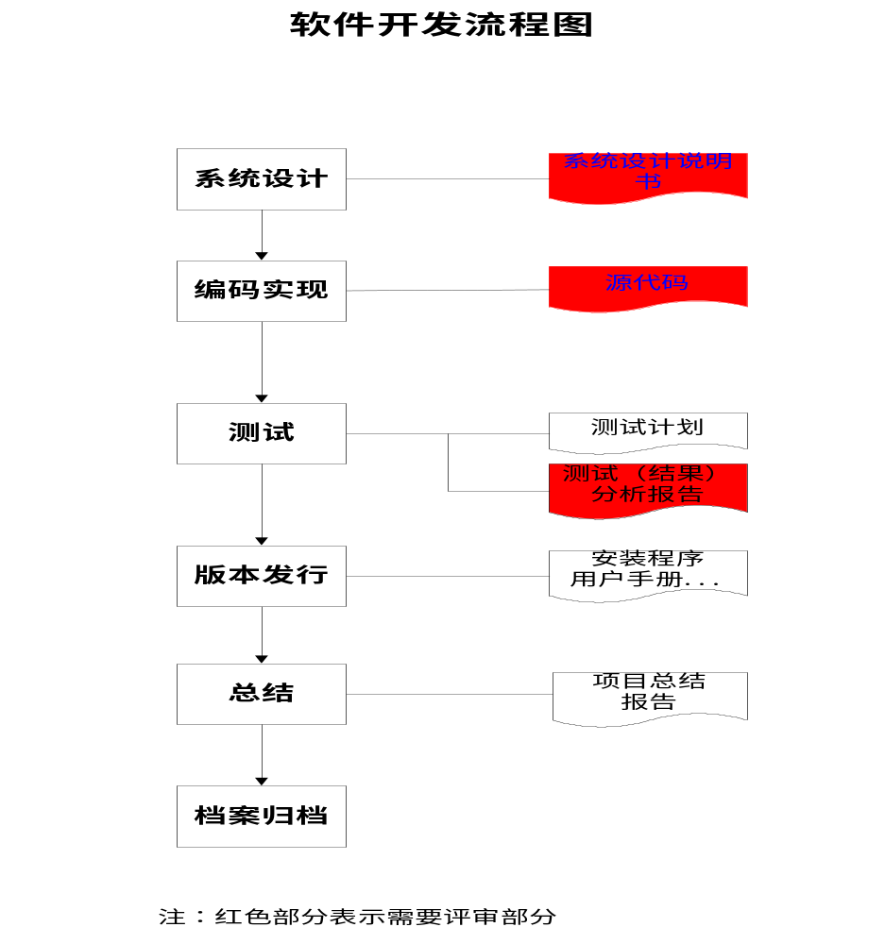

系统设计
系统设计人员进行系统设计之前，必须考虑产品的功能、性能以及安全性要求、法律和法规要求、以前的经验等，解决不完善的、含糊的或矛盾的要求，仔细研究并确保理解《软件需求分析报告》的内容要求。
系统设计要求输出文档化的《系统设计报告》并进行相应的评审。对于大型复杂的项目，《系统设计报告》可分为若干分册，分别针对数据库、各模块或子系统进行详细设计，输出详细设计报告作为《系统设计报告》的分册。如果客户有特殊要求，可按照与客户共同约定的规则编制。
系统设计的评审按照《项目开发计划》的规定进行相应形式的评审。如对各模块或子系统进行了详细设计，须分别进行评审。存在问题，修改后重新进行评审。通过评审的《系统设计报告》作为基准配置项输入编码实现阶段，按照《配置管理规范》对《系统设计报告》及相应的评审记录进行管理和控制。

编码实现
编码人员根据《系统设计报告》进行软件功能模块开发，通过代码编写实现系统设计要求。在编码过程中，为确保代码的质量，一定要严格遵守“计算机源代码编写规范”，并要求进行单元测试（程序员自测试），以确保提交到配置库中的模块是满足质量要求的。
对一个正在开发的系统来说，并非所有的错误纠正都来自于正式的测试。在编码过程中，评审小组应组织人员进行代码审查，以预先检查模块的质量，提高软件测试的效率。代码审查的内容如下：（1）编码是否按照编码规范进行；（2）程序代码是否满足《系统设计说明书》的相关功能实现；（3）程序代码是否已经进行单元测试。
根据项目具体情况，编码过程中至少应对核心代码进行两次以上的代码检查；编码结束，提交系统测试前，必须以重点抽查的形式进行代码检查。记录代码检查过程以及检查过程中发现的问题，及时发送给被检查的代码编写人员。项目经理负责跟踪问题的解决情况直到关闭。

系统测试

测试总则
软件测试可分为：单元测试、集成测试、系统测试、验收测试和确认评估测试。
1）单元测试：在开发者将整个模块提交配置库前，需进行单元测试。
2）集成测试与系统测试：产品项目的测试过程须分为集成测试和系统测试。合同项目的测试过程根据项目的实际情况，可分别执行集成与系统测试，也可统一作为系统测试执行。
3）验收测试：合同项目在开发现场进行的验收测试按本程序文件的要求，在用户现场进行的验收测试可选用本测试程序或与客户共同确定适当的测试程序。
4）确认评估测试：由产品质量控制部门进行的系统测试。
软件测试活动主要包括四项：测试计划、测试设计、测试执行与测试总结。单元测试不要求参照组织文件模板输出文档，但应保存适当形式测试记录。集成测试、系统测试、验收测试和确认评估测试须执行以上全部四项活动，参照组织文件模板输出测试文档和记录。验收测试的输出测试文档和记录也可由项目组与客户共同确定。
公司所有的测试过程为了方便管理与沟通可采用测试管理工具，相应的测试计划、测试记录、测试报告可采用测试工具的输出文件。

测试计划
测试负责人TL依据项目的进展情况编制集成测试或系统测试的《测试计划》，并提交评审小组进行评审。评审内容主要包括：测试内容、错误等级描述、测试环境、选用的测试工具、资源分配、测试进度、测试风险及测试输出等。
系统测试须在《用户手册》中描述的系统运行环境下进行，如果条件允许，还应对低于系统运行环境的条件进行测试。如果无法搭建适当的测试环境或有特殊要求，须在《系统测试计划》中重点说明。
根据具体项目对进度、成本、质量的不同要求，测试组的介入时机也有所不同，须在项目策划阶段由PM、PSM与TL共同确定。

测试设计
编制完成的《测试计划》通过评审后，进入测试设计阶段。测试设计工作的目的：确保测试能够在规范性、全面性的基础上验证系统的准确性和完整性。
为进行全面、准确的测试设计工作，测试负责人TL须从项目配置库中获得最新的需求分析文档、系统设计文档、编码结束后的《技术报告》以及《用户手册》的最新版本，并与PSM进行讨论以对上述工作产品准确无误的理解。
TL组织相关测试人员编制《测试大纲》、《测试用例》，并应组织相关的开发人员共同进行审核。

测试执行

测试准备
项目组根据系统的运行条件准备测试环境。
TL负责对测试环境进行确认：确认计算机硬件、网络、软件支撑环境已满足所测试软件对其的要求，并确认这些环境运行正常，消除病毒干扰。测试环境的准备情况经TL确认后须填写在《测试大纲》中。
TL组织相关人员按照《测试计划》中的要求准备测试工具。测试工具在使用前由TL和PSM共同确认，并对选用的各种测试工具留下适当形式的确认记录。

正式执行
测试人员以《测试大纲》、《测试用例》，及相应的需求规格说明、系统设计文档和《用户手册》为依据，进行测试。在测试过程中，测试人员根据测试中发现的问题认真记录实际测试结果，通过《测试问题卡》的方式及时报告发现的系统问题，并对上一测试版本中发现问题的修改情况进行确认。
开发人员根据测试中发现的问题对软件进行修改，开发人员将修改后的新版本提交配置库，测试负责人TL再次组织进行测试工作，直至整个系统通过测试。

测试总结
在测试工作结束后，测试负责人TL要组织测试小组成员对测试工作进行总结，并在广泛听取测试人员意见的基础上编制集成测试或系统测试的《测试总结报告》，总结在测试中发现的问题，分析测试的重点内容，总结经验、教训。
《测试总结报告》须提交评审小组进行适当形式的评审，TL向项目CML提交测试过程文档。

版本发行
通过系统测试的软件代码由开发人员编译成可执行代码，编写操作手册，并将所有模块，数据库，操作手册等打包成安装程序，由项目经理和软件质量保证经理共同验证，最终在系统配置库中进行发布。
配置管理负责人将发行版本进行光盘刻录并分发给最终用户，并做好发行记录。

项目总结
项目开发完成，通过用户的验收或组织的确认后，由项目经理按照《项目总结报告》模板编写《项目总结报告》，并由产品与服务部经理组织技术人员召开项目总结会议，总结项目中的成绩，讨论解决项目中出现问题的解决办法，为以后的项目提供参考，最终提升整个团队的技术管理水平。

相关文件
《系统设计说明书》模板
《测试计划》模板
《测试分析报告》模板
《评审报告》模板
《用户手册》模板

记录
《系统设计说明书》
《测试计划》
《测试报告》
《评审报告》
《用户手册》

